Begriffe mit der Suchmaschine „Blinde Kuh“ suchen | M+I

Ziel: Du kannst mit der Suchmaschine Blinde Kuh Begriffe suchen.
Damit der Computer weiss, wo er suchen soll, hat jede Seite ihre eigene Internetadresse.
So sieht eine Internetadresse aus: www.internet-abc.de
1.) Blinde Kuh ist eine Suchmaschine für Kinder.
Wie heisst ihre Internetadresse? Schau dir das Bild genau an.
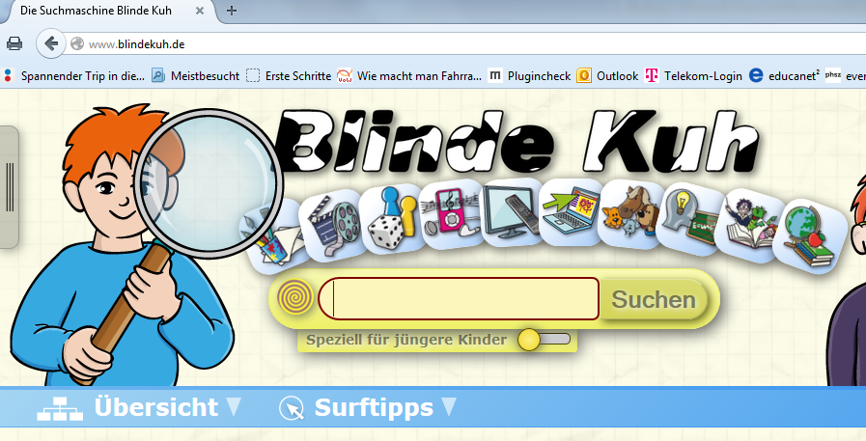
www. . ____

Information: So gehst du ins Internet:
- Klicke auf das Internet-Symbol, um ins Internet zu gelangen.
- Schreibe die Internetadresse von der Webseite Blinde Kuh in das Suchfeld ein.
Achte auf die richtige Schreibweise!
- Drücke kurz auf die Enter-Taste und du bekommst die Webseite angezeigt.
- Bewege die Maus. Verwandelt sich der Mauszeiger in eine Hand, kannst du etwas anklicken.
Meist landest du dann auf einer anderen Webseite.
Information: So suchst du nach Seiten:
Eine Suchmaschine wie www.blindekuh.de hilft dir, Informationen zu bestimmten Themen zu finden.
Das Vorgehen bei den verschiedenen Suchmaschinen ist ähnlich.

- Gib ein Suchwort ein und drücke die Enter-Taste.
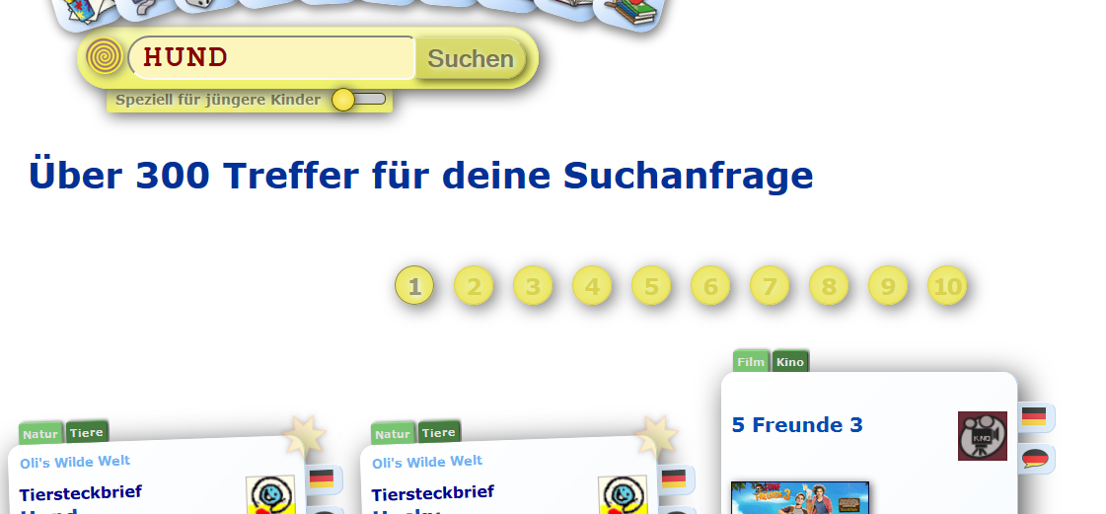

- Danach bekommst du die Treffer unten angezeigt. Jeder Treffer ist eine Seite,
die mit dem Suchwort zu tun hat.
- Du kannst auf die einzelnen Treffer klicken, um mehr darüber zu erfahren.
Aufgaben:
2.) Gehe auf die Seite Blinde Kuh. Gebe das Suchwort Igel ein.
Wie viele Treffer wurden gefunden?

3.) Wie viele Treffer bekommst du, wenn du Igl schreibst?

4.) Suche mit Blinde Kuh, was Capreolus ist? Achte auf die richtige Schreibweise!
a)Fisch
b)Reh
c)Eine Insel
5.) Schaue dir diese Suchmaschinen an. Welche gefällt dir am besten?
a)www.fragfinn.de
b)www.kindersuchmaschine.net
c)www.helles-koepfchen.de
Begründe kurz warum dir die Suchmaschine gefällt.

Hinweise für die Lehrperson

Klassenstufe:
2. Klasse

Vorbereitung:
- Je nach Computer muss das Internet-Symbol angepasst werden.

Voraussetzung:
- Schülerinnen und Schüler können die Maus bedienen.

Lösungen:
1.) www.blindekuh.de
2.) 50 Treffer (Achtung: Die Trefferanzahl kann sich im Laufe der Zeit ändern)
3.) „Ich habe leider nichts gefunden…“
4.) Ein Capreolus ist ein Reh

